«День балалайки в России»
17 июня 2022 года в МБУК «Горнозаводской центральной городской библиотеке» прошло мероприятие «День балалайки в России».
Поддержка данного мероприятия была осуществлена Министерством культуры Пермского края, в рамках творческого проекта «Это Русская сторонка».
Она умеет плакать и смеяться, петь жалобные песни и хлестать сатирой. Нежная, ласковая, задорная… Сколько эпитетов ни подбери – все они о ней – простушке о трех струнах, инструменте с огромной душой – балалайке.
Она – символ России с давних времен. В 2022 году исполнилось 334 года со дня первого документального упоминания об этом инструменте. Идея праздника родилась у президента Российского клуба музыкантов-народников Дмитрия Белинского. Историческим обоснованием для выбора даты стало первое упоминание о балалайке в документе «Память из Стрелецкого приказа в малороссийский приказ», который датируется 23 июня 1688 года.
Мероприятие вел веселый скоморох, вместе с соведущим, они рассказали об истории появления своеобразного музыкального инструмента названого так странно – балалайкой.
Оказывается, изначально его наименование звучало несколько иначе – балабайка. Близкие по значению и словесной конфигурации выражения: «балагурить», «балакать». Слов много, а смысл один – разговаривать о праздном. В итоге получается, что сей музыкальный инструмент предназначен для забав, увеселений.
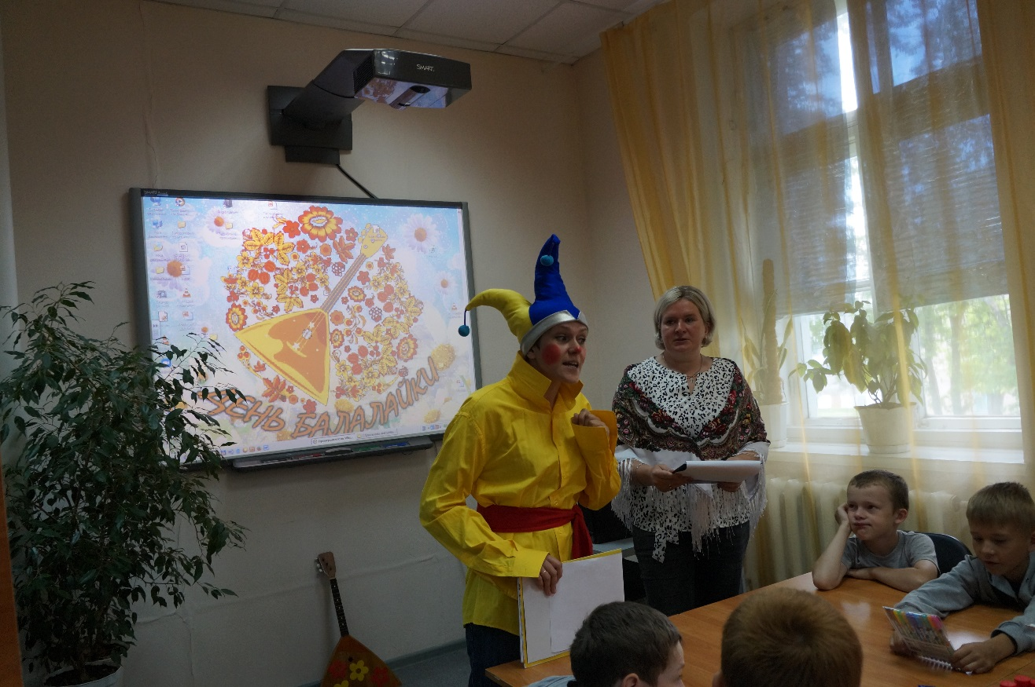
Многое за свою историю пережила балалайка. Много столетий она меняла свои формы. Инструмент был круглой формы, треугольной, даже четырехугольной и даже количество струн было разным. Ее сжигали по указу, но она смогла выжить и покорила весь свет благодаря русскому дворянину Василию Васильевичу Андрееву. Он вывел ее на концертную сцену. Балалайкам даже памятники ставят. Наверное, самый большой из них, установлен в городе Хабаровске. Это был подарок китайского города Харбин, российскому городу Хабаровску. Гигантскую скульптурную композицию, отображающую символические инструменты культур двух народов – китайскую пи'пу и русскую балалайку. Высота монумента составляет 12 метров.
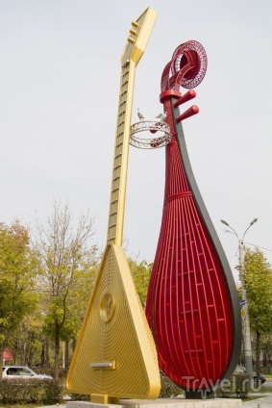
Участники мероприятия, ознакомились с многовековой историей музыкального инструмента, прошедшего путь от примитивного народного наигрыша до вершин профессионального академического музыкального исполнительства.
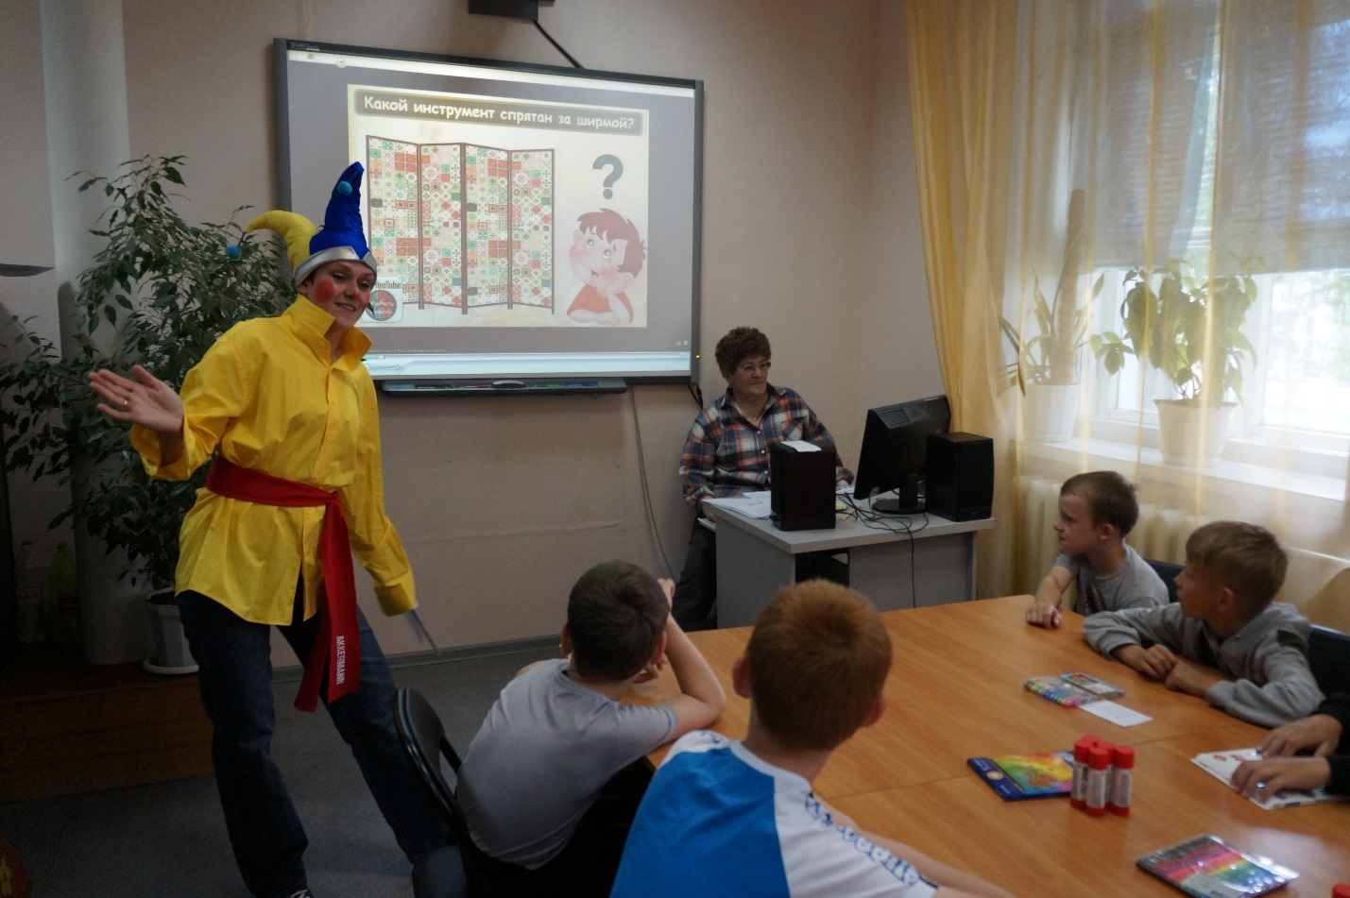
Узнать музыкальный инструмент по звуку, оказалось совсем не просто. Сколько разных мнений было высказано, о каково было удивление ребят, что звучала дудочка, а не заморская флейта. Радостно, что такие инструменты, как гармонь, ложки, балалайка узнали все присутствующие в зале.
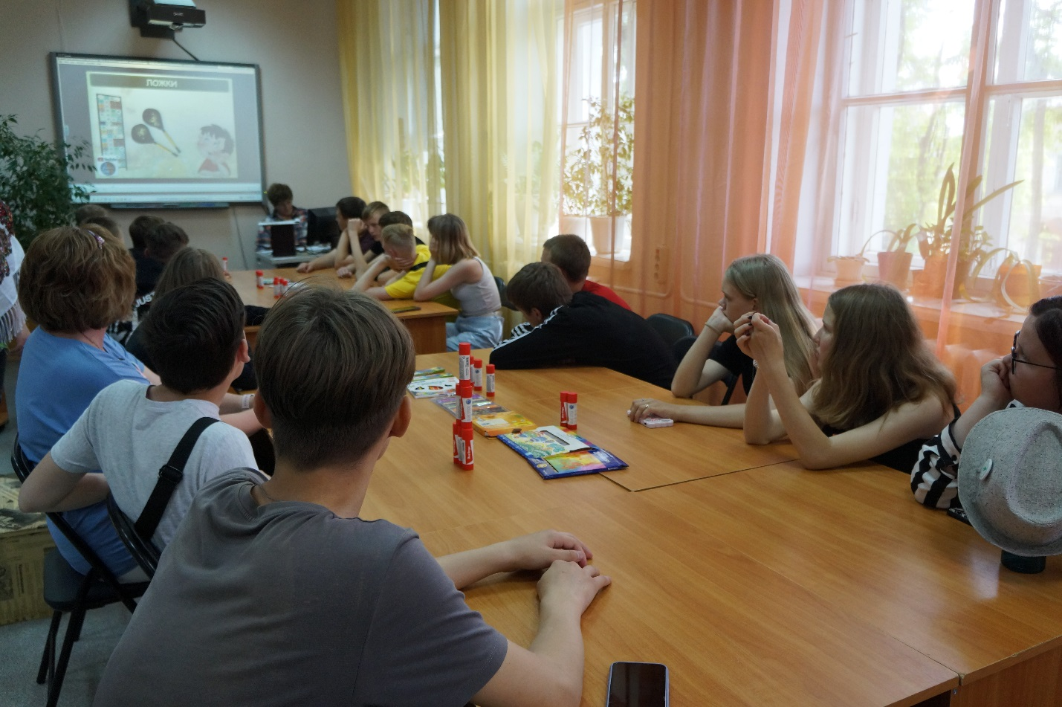
Были прослушаны отрывки из выступлений Алексея Архиповского. Мастерство музыканта произвело сильное впечатление, особенно на самых юных участников мероприятия, они не ожидали услышать такую музыку в исполнении всего одной балалайки.
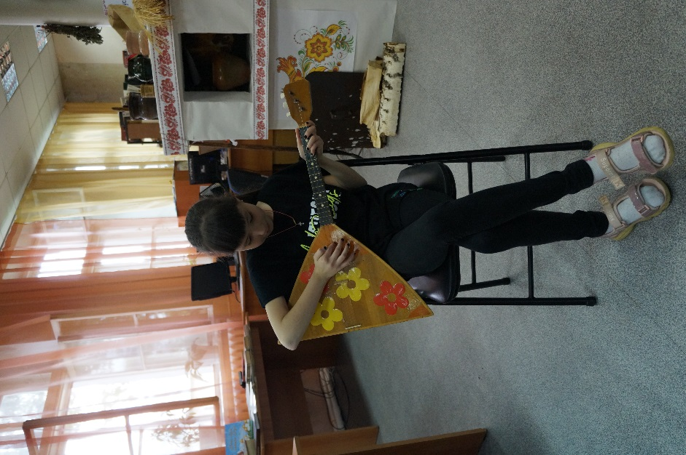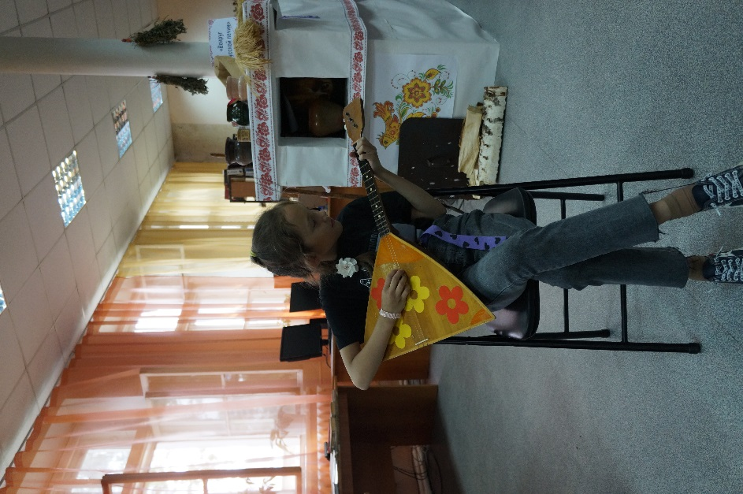

Во время мероприятия были проведены игры, каждый смог разрисовать для себя бумажную балалайку, дети среднего и старшего школьного возраста с удовольствием пели частушки. Причем чем старше были ребята, тем активней были выступления.
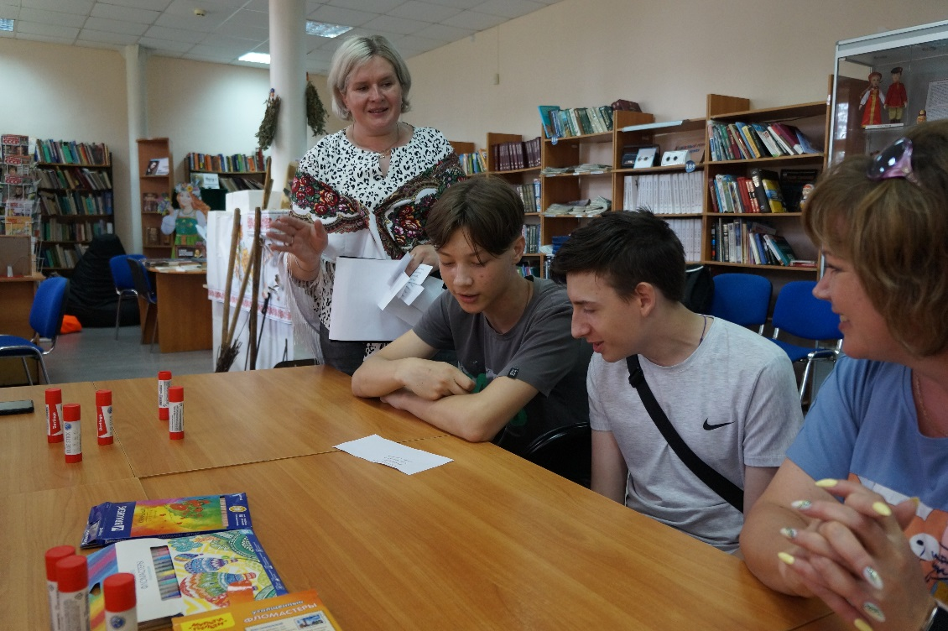

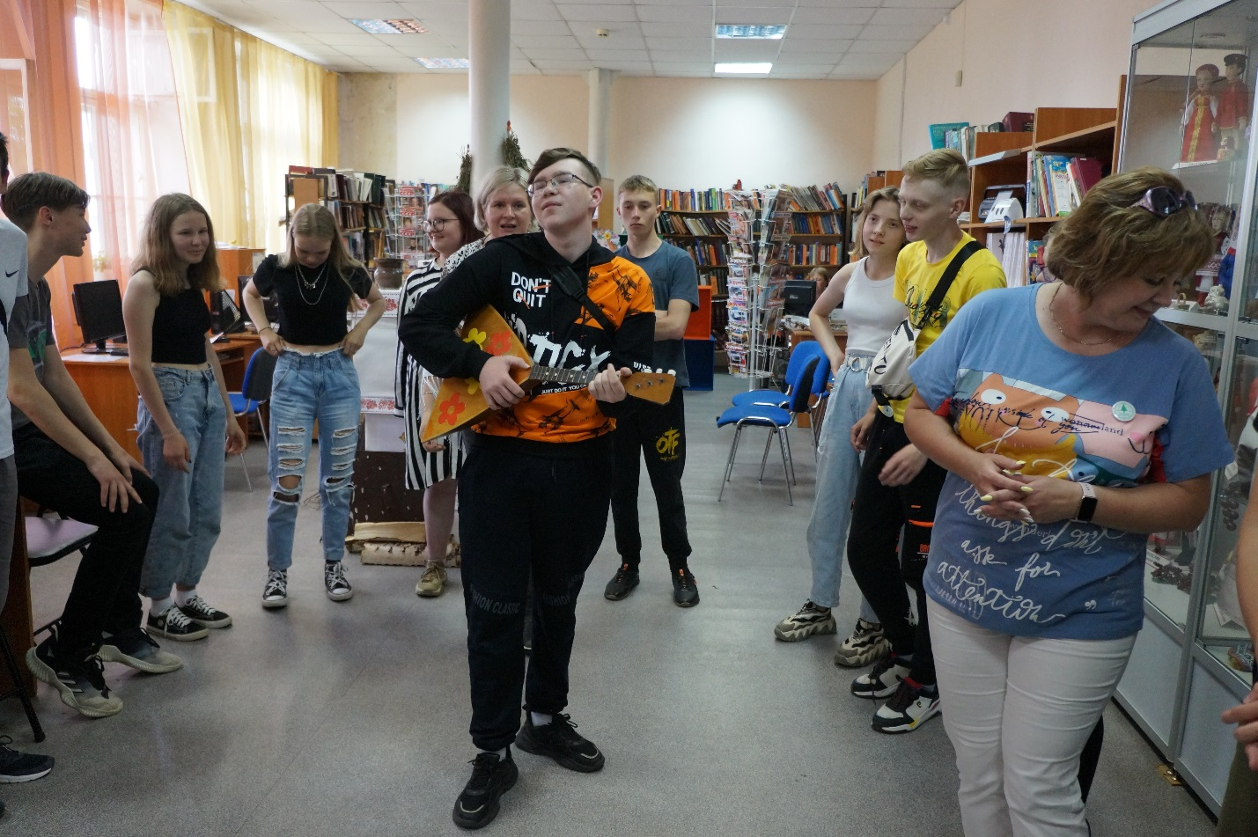
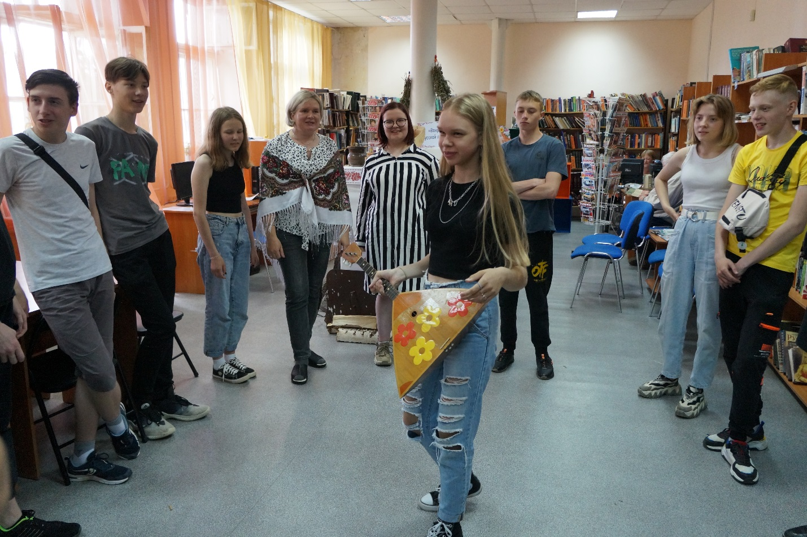

Балалайка для нас – это дорогие сердцу звуки, это символ и наша гордость, неотъемлемая часть русской национальной души.



